หมวกนิรภัย ความปลอดภัยของผู้ใช้
หมวกนิรภัย เป็นอุปกรณ์สำคัญในการลดความรุนแรงของการบาดเจ็บขึ้นบริเวณศีรษะได้เป็นอย่างดี จากสถิติพบว่า เมื่อเกิดอุบัติเหตุผู้ที่ไม่สวมหมวกนิรภัย(หมวกกันน็อค)จะได้รับบาดเจ็บบริเวณศีรษะมากกว่าผู้ที่สวมหมวกนิรภัยถึง 2-3 เท่า


หลักการทำงานของหมวกนิรภัย

เมื่อเกิดอุบัติเหตุ ส่วนใหญ่ผู้ขับขี่รถจักยานยนต์มักถูกเหวี่ยงออกจากรถ ทำให้ศีรษะกระทบกับวัตถุอย่างใดอย่างหนึ่ง เช่น พื้นถนน หมวกนิรภัยที่ได้รับมาตรฐานจะถูกออกแบบให้วัสดุภายนอกมีความแข็งแรงสามารถปกป้องศีรษะจากการกระแทกพื้นถนนได้ หมวกนิรภัยที่มีมาตรฐานดังกล่าวจะช่วยดูดซับและกระจายแรงกระแทกไม่ให้ส่งต่อไปยังศีรษะด้านในด้วยวัสดุที่มีคุณสมบัตินุ่ม และยืดหยุ่นพิเศษในการซับแรงกระแทกในกรณีเกิดอุบัติเหตุจากการใช้รถจักรยายนยนต์
หมวกนิรภัย(หมวกกันน็อค) มี 6 แบบ
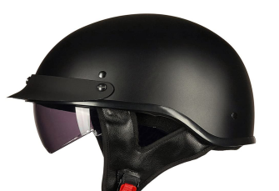
1.หมวกกันน็อคแบบครึ่งใบ คือหมวกกันน็อคราคาไม่แพง สวมใส่ง่าย มักจะเป็นของแถมมาพร้อมกับรถที่คุณซื้อ แต่ประสิทธิภาพการป้องกันก็ต่ำมาก เนื่องจากส่วนป้องกันอยู่แค่บริเวณศรีษะ และวัสดุซับแรงมักจะเป็นโฟมธรรมดา อาจมีหรือไม่มีพลาสติกใสบังลม จึงเหมาะกับการใช้งานโดยขับด้วยความเร็วไม่เกิน 50 กม./ชม.เท่านั้น

2. หมวกกันน็อคแบบเปิดหน้า (Open Face)
คือหมวกกันน็อคแบบที่มีผู้ใช้งานจำนวนมาก เนื่องจากสวมใส่ง่าย มีการป้องกันที่ครอบคลุมรอบศรีษะ มีพลาสติกใสบังลม ราคาไม่แพงมาก เหมาะกับการขับขี่ในเมือง หรือการเดินทางระยะกลาง แต่ข้อเสียคือไม่มีการป้องกันบริเวณคาง และลมอาจเข้าใต้คางได้
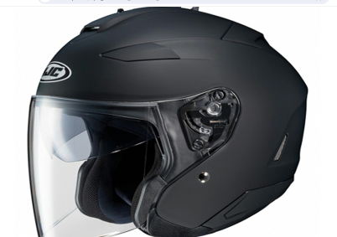

3. หมวกกันน็อคแบบเต็มใบ (Full Face)
คือหมวกกันน็อคแบบที่ปลอดภัยที่สุด มีการป้องกันครอบคลุมทั้งศรีษะ นิยมใช้งานในกลุ่มผู้ขับ Bigbike การขับทางไกล และการใช้งานในสนามแข่ง ข้อเสียคือสวมใส่ค่อนข้างยากและอึดอัดกว่าแบบอื่น ราคาเริ่มต้นตั้งแต่หลักพันบาท หลักหมื่น และระดับสูงถึงแสนบาทก็มี ข้อสังเกตุคือ น้ำหนักยิ่งเบา ราคายิ่งแพง
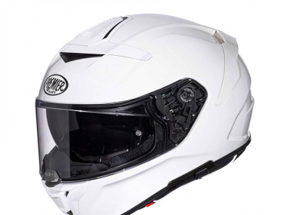

4.หมวกกันน็อคแบบยกคาง (Modular)
คือหมวกกันน็อคที่มีความปลอดภัยสูงสุดเหมือนหมวกกันน็อคแบบเต็มใบ แต่สามารถเปิดคางออกได้เหมือนหมวกกันน็อคแบบเปิดหน้า นิยมใช้ในหมู่ผู้ขับ Big Scooter และ Bigbite แบบทัวริ่ง แต่ข้อเสียคือน้ำหนักค่อนข้างมาก
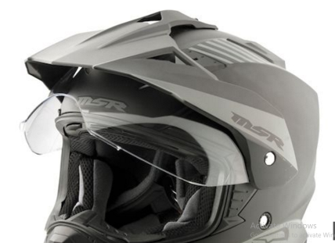

5.หมวกกันน็อควิบาก (Motorcross หรือ Dirt)
คือหมวกกันน็อคที่ใช้สำหรับการขับรถวิบากหรือรถออฟโร้ด มีการปกป้องส่วนคางเป็นพิเศษ ไม่มีพลาสติกใสบังลมแต่จะเป็นแว่นตาแบบรัดกับหมวกแทน
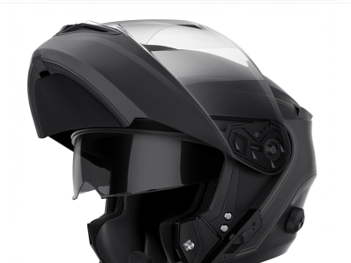

6. หมวกกันน็อคกึ่งวิบาก (Dual Sport)
คือหมวกที่มีลักษณะคล้ายหมวกกันน็อคแบบวิบาก แต่จะมีพลาสติกใสบังลมเหมือนหมวกแบบเต็มใบ นิยมใช้ในกลุ่มผู้ขับรถสไตล์ Touring Adventure เนื่องจากสามารถใช้งานได้ทั้งการขับ on road และ off road
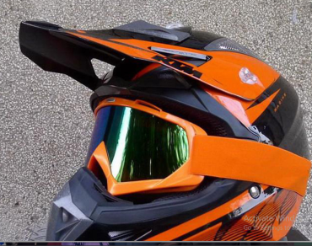

แล้วจะเลือกหมวกกันน็อคแบบไหนดี
1.ควรใช้หมวกที่มีเครื่องหมายรับรองมาตรฐานผลิตภัณฑ์อุตสาหกรรม (มอก.)
2.เลือกขนาดของหมวกให้พอดีกับขนาดของศีรษะ คาดสายรัดคางให้แน่นและทดลอง
3.เลือกหมวกนิรภัยที่มีสีสันสดใส เพื่อช่วยให้คนชับรถอื่นๆมองเห็นได้ชัดเจน โดยเฉพาะกลางคืน
4. การเลือกหมวกกันน็อคให้ถูกกับการใช้งาน จะช่วยเพิ่มความปลอดภัยให้แก่ผู้ใช้

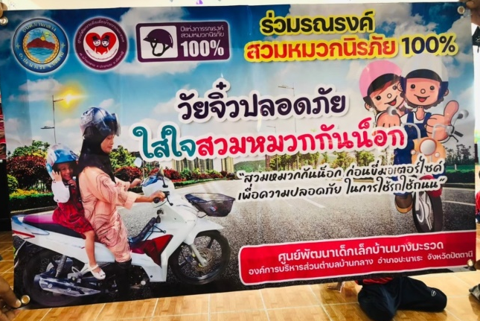



รณรงค์
การสวมหมวกนิรภัย


ศูนย์พัฒนาเด็กเล็กบ้านบางมะรวด
องค์การบริหารส่วนตำบลบ้านกลาง
โทร 073-499376
www.ptn-banklang.go.th

